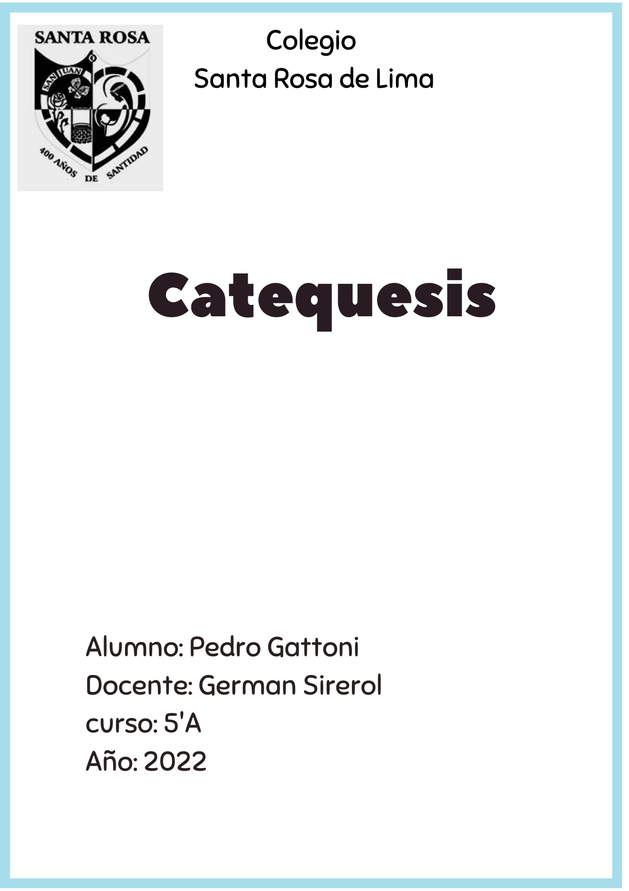
La verdadera felicidad
Habla de que un día el rey Athenor le pregunto a su consejo de ancianos que era la felicidad verdadera y estos no supieron cómo responder por lo que llamaron a gente a dar su opinión, el primero dijo que la felicidad estaba en comer, dormir bien y no preocuparse por nada. El segundo dijo que la felicidad estaba en la conquista de territorios, lo material y que la gente le sirva. El tercero negó los anteriores y proclamo que la felicidad estaba en el estudio e investigación científica. El cuarto dijo que nadie era más dichoso que aquel que vivía con la naturaleza. El ultimo humildemente dijo que no sabía si los que lo precedieron estaban en lo cierto, pero para él la felicidad estaba en ser bueno, en consolara a los tristes, hacer caridad y en estar cada día más cerca de Jesús imitando su vida.
Punto de partida.
Solo la paz nacida de la conciencia puede llegar a convertirse en una expresión de paz social verdadera.
Numerosos documentos de la Iglesia contienen una rica documentación sobre la paz. (mensajes de Navidad de Pio XII, ´´Gaudim et spes´´ de 1965 y ´´Populorum progression de Pablo VI).
El papa nos transmitió varios conceptos de la paz:
La paz requiere una actitud activa.
Requiere una actitud no violenta.
La Paz
San Agustín dice: es la tranquilidad de él orden. Esta tranquilidad nace del respeto a la persona y a los demás y el respeto a una jerarquía de valores.
Si tenemos desorden de valores produce intranquilidad y falta de paz.
La paz es el futuro del respeto al orden, a la jerarquía de los valores que guían nuestras vidas. La paz es verdaderamente la tranquilidad en el orden.
El papa nos enseña que la paz es necesaria para que los personas y sociedades puedan crecer, desarrollarse y alcanzar la felicidad.
La paz es necesaria para desarrollarnos, en un lugar que respiramos paz somos capaces de relajarnos, disfrutamos, escuchamos y hablamos desde el corazón.
La paz de espíritu es felicidad profunda, es el resultado de las buenas acciones que por un lado nos hacen sentir bien y por otro lado hace que la vida de otros sea más agradable.
Todos somos responsables de construir y mantener la paz todos los días. Esto exige esfuerzo, empeño y renunciar al egoísmo propio.
El papa nos dice que la paz es una necesidad que todos tienen y que en la medida de que haya personas que no gocen de este bien nuestra felicidad personal no será completa. La paz es un tesoro que debe ser compartido
La paz es necesaria para un mundo mejor, las personas nos unimos para la felicidad mutua dando y recibiendo el fruto de nuestro trabajo y la riqueza de nuestros talentos y espíritu.
La paz es fruto de la unión de las personas, esta se construye con cada opción personal y social que hacemos en pos de la unidad.
¿Cómo alcanzar la paz? La paz es fruto de la justicia social y solidaridad.
La paz es fruto de la solidaridad. La solidaridad es la capacidad es la capacidad de ayudar al otro a través de los dones y talentos que Dios nos a dado.
Aunque uno no tenga los mejores dones o talentos no debe perder la esperanza. Todos tenemos algo que brindar.
Hacer el bien a los demás de corazón nos ayuda a vivir en paz con nosotros mismos y con los demás.
El ejercicio de la solidaridad dentro de cada sociedad es valioso solo cuando se reconocen el uno al otro como personas, han de sentirse responsables por los mas débiles. Por su parte en la misma línea de solidaridad no debe adoptar una actitud meramente pasiva o destructiva del tejido social.
De esta manera, la solidaridad que proponemos es un camino a la paz y hacia el desarrollo.

